福州市建设监理协会
关于举办施工质量安全标准化现场观摩会的通知

为加强项目精细化施工管理，推进质量安全生产管理工作的贯彻落实，充分发挥标准化示范观摩工地的示范引领作用，提升施工现场质量安全管理水平。福州市建设监理协会将于2020年12月16日上午在中建海峡建设发展有限公司福州杨柳郡项目举办施工质量安全标准化现场观摩会，现将有关事项通知如下：
一、举办单位
主办单位：福州市建设监理协会
承办单位：中建海峡建设有限公司
协办单位：中建海峡建设有限公司总承包公司
福建省京闽工程顾问有限公司
- 观摩时间
2020年12月16日上午8：30-12：00
- 观摩地点
项目名称：福州杨柳郡项目部
施工单位：中建海峡建设发展有限公司
项目地址：福州市仓山区金山街道金洲南路杨柳郡项目
- 参加人员
1、福州市建设监理协会领导、专家。
2、福州市辖区内在建工程施工企业负责人1名、工程技术负责人1名，监理企业负责人1名。
五、观摩流程
- 项目部入口处签到并领取安全帽
- 8楼15层观看结构、反坎样板区
- 8楼14层观看砌筑、开槽样板区
- 8楼13层观看配管、抹灰、防水、门窗样板区
5、8楼12层观看公区工艺样板区
6、8楼11层观看毛坯交付样板区
7、安全体验区、集中样板区
六、食宿安排
参加观摩会的人员食宿自理。
七、其他事项
1、参加观摩会的人员应落实疫情防控工作要求，自觉佩戴口罩，配合做好体温检测、信息登记等工作。
2、观摩项目周边公交路线较多，可坐公交车：5路、32路、47路、95路、97路、111路、118路、121路、133路、139路快线、167路、190路、200路、313路、325路、536路、地铁接驳2号专线（金山站）、贵安旅游3号线到金山公交总站，步行到马路对面再行走30米即到项目部；或自行驾车前往（自驾路线详见附件）。
3、参会单位请于12月15日前将参会人员回执单（详见附件） 发送至邮箱fzjsjl@126.com。
4、观摩项目联系人：吴勤耕 13805085042

附件：1、观摩路线图
2、参会人员回执单

福州市建设监理协会
2020年12月04日

附件1：
观摩路线图
导航自驾线路：福州市区沿西二环行驶至金山万达下二环，再沿金洲南路往北行驶至杨柳郡项目（建设中）即到达项目现场
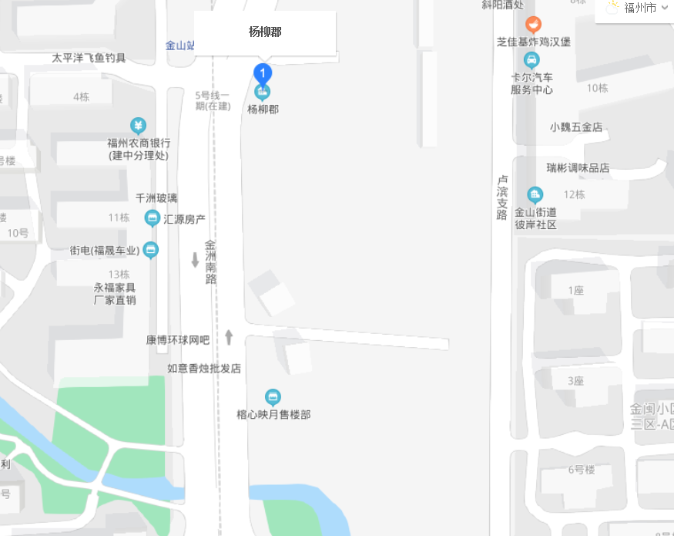
观摩项目杨柳郡

附件2：
参会人员回执单
序号 | 姓名 | 工作单位 | 职务 | 联系电话
1
2
3
4

